ЧВК в РФ: сколько их и какую роль они играют?
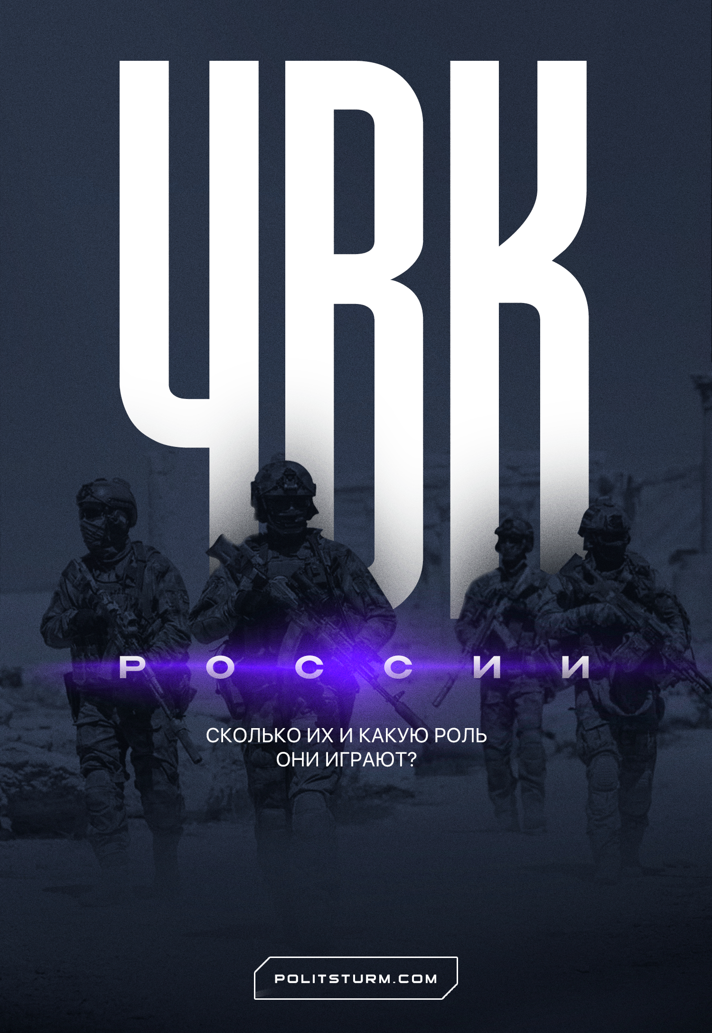

Оригинальная статья
2023-09-24
33 мин. на чтение

Вечером 23 августа стало известно о гибели Евгения Пригожина и других руководителей ЧВК «Вагнер». Политические амбиции Пригожина, громкие заявления об успехах его частной армии на фронтах СВО, действия Группы Вагнера в Сирии и странах Африки — и, наконец, вооружённый мятеж «музыкантов» — все эти события привлекли огромное внимание к ЧВК и вскрыли важную экономическую и политическую роль, которую частные армии играют в России.
Наемничество запрещено международной конвенцией ООН и законодательством большинства стран, в том числе РФ, но при этом имеет широчайшее применение во всём мире. Объясняется это противоречие довольно просто: частные армии приносят капиталу огромную выгоду, и поэтому капитал попирает даже собственные законы.
Какова роль ЧВК для российского капитала? Сколько в России существует частных армий и кому они принадлежат? Значит ли, что со смертью Пригожина «Вагнер» и другие ЧВК перестанут существовать? Читайте в нашем материале.

1. Какие ЧВК существуют в России?
Частные военные компании выполняют широкий спектр задач: от прямых боевых действий до обслуживания частей регулярной армии (ремонт военной техники, связь, логистика, поставка продуктов питания частям армии и др.), а также обучение военных и полицейских, охрана конвоев, морских судов, разминирование местности и объектов и т. д.
Например, известно, что армия США в своих операциях в Ираке и Афганистане использовала такое количество «подрядчиков», что количество их сотрудников превышало контингент самих войск США в регионах.
«По состоянию на март 2011 года персонал подрядчиков, привлечённых к операции контингентов США в Афганистане и Ираке, насчитывал 155 тыс. человек (больше численности военнослужащих обоих контингентов в составе 145 тыс. человек), в 2012–2013 годах — 250 тыс. (50% численности американских воинских контингентов). С декабря 2009 года численность сотрудников фирм-подрядчиков стабильно превышала численность военнослужащих». [1]
Частные военные компании часто меняют свои названия, проводят ребрендинг, заводят подставные фирмы, объединяются с другими компаниями или делятся на более мелкие и пользуются тысячами других ухищрений для того, чтобы скрыть свою деятельность. Особенно это касается российских ЧВК, деятельность которых пока что никак не регламентируется законодательством РФ.
Пользуясь этим, руководство ЧВК часто объявляет о своей непричастности к тем или иным событиям и принадлежности к ЧВК вообще. Например, один из руководителей ЧВК Редут заявляет о наличии 8 различных «Редутов», якобы не имеющих друг к другу отношения, а руководитель РСБ-Групп Криницын говорит о некой компании-двойнике, которая занималась ремонтом авиационной техники в Ливии под именем РСБ-Групп, из-за чего сам Криницын незаслуженно (по его версии) попал под санкции США.
Зная эти условности, приступим к конкретному рассмотрению ЧВК в РФ.

Группа Вагнера
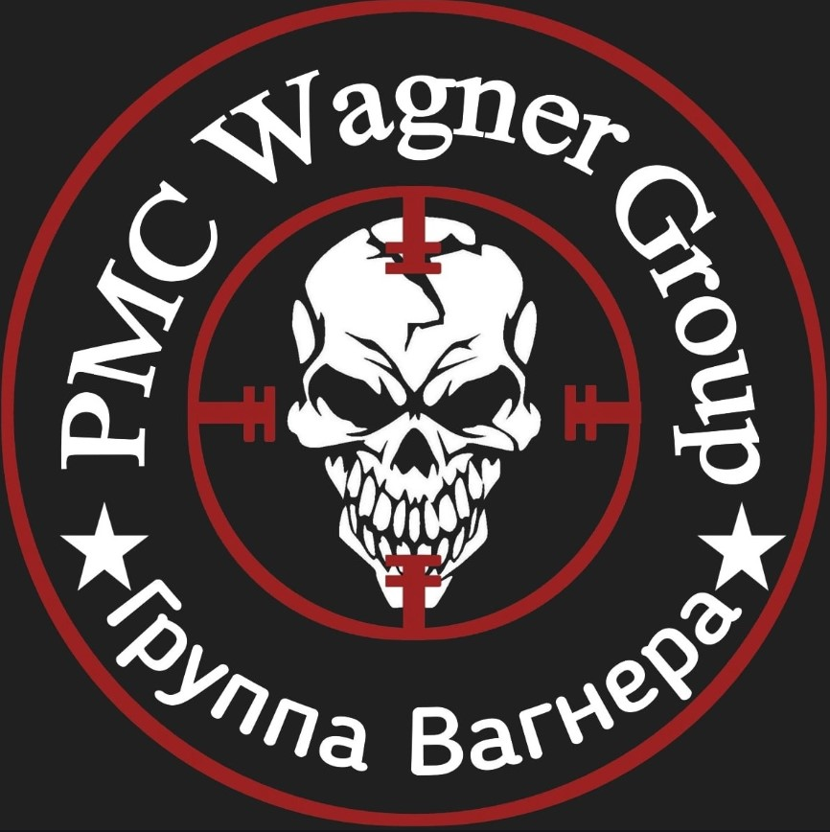
Эмблема ЧВК "Группа Вагнера"
Самая большая и активная российская ЧВК — это «Группа Вагнера». Официально ЧВК ранее нигде не была зарегистрирована, регистрацию имели лишь другие компании, связанные с её директором Евгением Пригожиным. После событий 23–24 июня «Группа Вагнера» была зарегистрирована в Белоруссии как организация, предоставляющая образовательные услуги.
«Вагнер» сформирован в 2013–2014 гг. на основе отряда «Славянский корпус», входившего в ЧВК Slavonic Corps Limited, зарегистрированной в Гонконге. Она, в свою очередь, является дочерней по отношению к другой ЧВК — Moran Security Group (существует и поныне).
Командиром ЧВК Вагнер был Дмитрий Уткин, бывший командир отряда спецназа ГРУ, имеющий позывной «Вагнер». После увольнения с государственной службы в 2013 г. начал работать в Moran Security Group, где и возглавил одну из двух рот образованного в том же году «Славянского корпуса». Первое применение «Славянского корпуса» было неудачным. При найме бойцам обещали работу по охране складов и нефтепровода в Сирии, однако, вместо этого, 267 наёмников были использованы в боевой операции. Отряды при этом не имели необходимой техники и были вооружены устаревшим оружием. После этой операции, весь состав Славянского корпуса был отправлен в Россию, а двое руководителей были приговорены к 3 годам колонии за наёмничество [6].
Скорее всего, операция проходила в интересах правительства РФ, так как у отрядов всё же имелась техника и тяжёлое вооружение (хоть и без боеприпасов), а частные компании не имели прямого интереса в наступательных операциях против боевиков.
Тем не менее для российского капитала сохранялась потребность в вооружённых отрядах, внешне не имеющих отношения к правительству РФ, но действующих по его указанию. И бойцы бывшего «Славянского корпуса» были организованы в новую структуру — «ЧВК Вагнер».
С самого начала своего существования Группа Вагнера использовалась на различных направлениях, среди которых:
— поддержка правительства Башара Асада в Сирии с 2014 г. — здесь ЧВК используется для наземных операций, оказывая помощь сирийской армии;
— участие в конфликте на Украине с 2014 г. против вооружённых сил Украины.
Далее, фокус действия Группы Вагнера перемещается на Африку, где ЧВК присутствует во множестве стран. Во всех этих военных конфликтах участие ЧВК официальными властями до недавних пор отрицалось. До военного мятежа отряды ЧВК Вагнер активно использовались в СВО.
В ходе СВО резко начинает расти штат ЧВК Вагнер. В ЧВК набирается большое число заключённых, снижаются планки для отбора кандидатов в наемники. На данный момент в этой частной армии состоят десятки тысяч бойцов. Частная армия пользуется тяжёлым вооружением, бронетехникой, авиацией, артиллерией и т. д. Основным источником всей этой техники, оружия и боеприпасов является Министерство обороны РФ. Сила, которой располагает эта частная армия, сравнима с вооружёнными силами небольшой страны.
Группа Вагнера тесно связана с именем миллиардера Евгения Пригожина, являвшегося её владельцем и руководителем. Пригожин, в свою очередь, был связан с фирмами, получающими прибыль на захваченных ЧВК территориях за счёт выкачивания природных ресурсов, что подтвердил президент РФ.
Так, компания «Европолис», связанная с Пригожиным, заключила контракт с правительством Сирии на разработку нефтегазовых месторождений страны в обмен на освобождение их от боевиков. В 2020 г. прибыль «Европолиса» составила $90 млн. Ещё одна компания Пригожина — «Меркурий», также работающая в нефтегазовом секторе Сирии, получила за 3 года $67 млн прибыли.
Президент РФ подтвердил также и то, что Пригожин занимался полезными ископаемыми в Африке:
«Занимался там нефтью, газом, драгоценными металлами и камнями». [10]
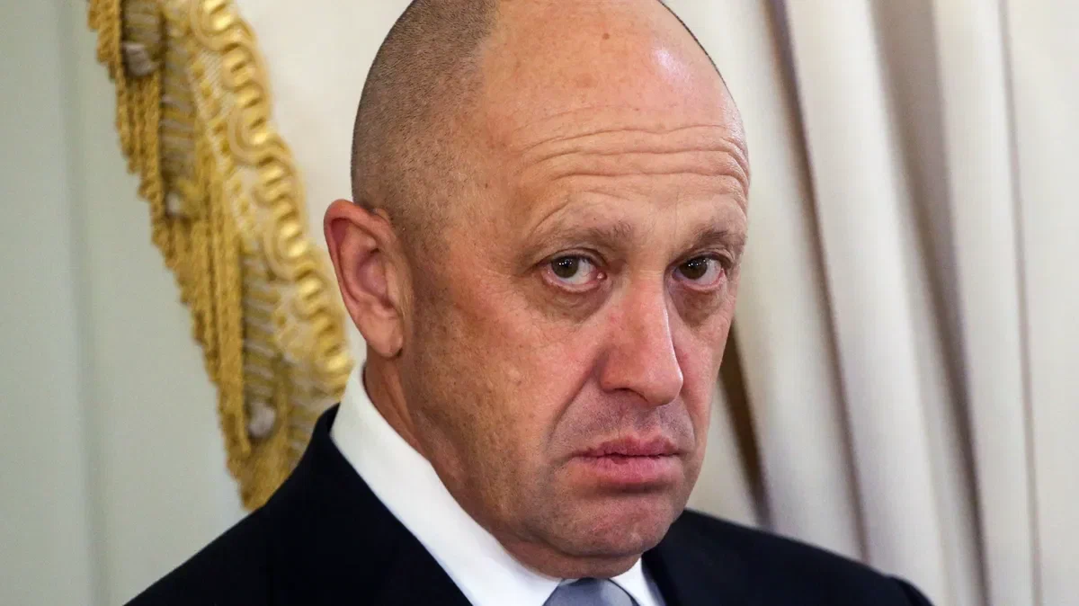
Евгений Пригожин
Однако, основную прибыль компании Пригожина получали от государственных заказов. Несмотря на открытые политические амбиции и даже попытку вооружённого восстания, Пригожин был прочно вплетён в структуру российского капитала.
Так, в первый месяц после мятежа, компании, связанные с Пригожиным, получили госконтракты на 2 млрд рублей. Более того, президент РФ открыто признал, что ЧВК финансируется из бюджета РФ, и только за последний год частная армия получила 86 млрд рублей, а группа компаний Пригожина «Конкорд» получила за этот же период 80 млрд рублей госзаказов на поставки продуктов питания в различные государственные учреждения. Всего же ЧВК получила из бюджета 858 млрд рублей, а «Конкорд» — 845 млрд.
Иронично, что сведения о госфинансировании компаний Пригожина были раскрыты лишь после мятежа. До этого Пригожин утверждал, что все деньги брал «из своего кармана», чем хорошо способствовал своему образу «народного героя», якобы никак не связанного с властью.
Фирмы Пригожина получали контракты на десятки миллиардов рублей на строительство, ремонт, обслуживание, уборку военных городков и воинских частей. Естественно, не обходилось и без нарушения антимонопольного законодательства: Пригожин организовывал фиктивные фирмы для победы на тендерах, а также вступал в картельные сговоры. Тем не менее Федеральная антимонопольная служба, обнаружившая картельный сговор, отказала в возбуждении административного дела и освободила компании Пригожина от штрафа.
Таким образом, структуры Пригожина являли собой классическую ЧВК, занимающейся как боевыми операциями, так и обслуживанием армейских подразделений.
Помимо прочего, Пригожин владел крупными медиакомпаниями, объединёнными в «Фабрика Медиа», а позднее в холдинг «Патриот». Закрытый в июле 2023 г. холдинг занимался продвижением «патриотической» повестки в массы, дискредитацией оппозиции и т. п. Перед закрытием, гендиректор Евгений Зубарев так оценивал масштаб холдинга:
«Общий трафик медиагруппы составляет сейчас 300 млн уникальных посетителей в сутки. Это самая большая медиагруппа в стране»
В ведении Пригожина находилось и «Агентство интернет-исследований», известная как «Фабрика троллей». Работники этой фабрики занимались написанием комментариев в сети, организацией сети Telegram-каналов, кампаний по очернению неугодных политиков-оппозиционеров и т.п. манипулятивной деятельностью. Отдельная статья расходов Пригожина — это подкуп как «патриотически», так и «оппозиционно» настроенных блогеров, военкоров, общественных деятелей. Так, в компаниях Пригожина прямо работали или получали через них деньги Юрий Подоляка, Максим Фомин (Владлен Татарский), Михаил Звинчук (Рыбарь), Борис Рожин (ColonnelCassad), Дарья Дугина и др.
Структуры Пригожина были очень разветвлены. Этот олигарх обладал мощными инструментами как военного, так и политического насилия, доходы его были связаны как с государственными заказами внутри РФ, так и с эксплуатацией полезных ископаемых в других странах. Как политик, Пригожин имел определённый вес как в РФ, так и за её пределами. Деятельность Группы Вагнера и Пригожина при этом были тесно связаны с интересами российского капитала.
Мятеж Группы Вагнера в связи с этим можно рассматривать в т.ч. и как политический шаг Пригожина с целью занять более выгодное место в структуре правящей группировки господствующего класса. Судя по тому, как быстро и практически без последствий для Пригожина и Вагнера в целом закончился мятеж, обе противоборствующие стороны в принципе не являлись непримиримыми противниками и смогли легко договориться.
Тем не менее, Пригожин и верхушка ЧВК в лице командира Дмитрия Уткина и Валерия Чекалова, отвечавшего за логистику и обеспечение Группы Вагнера, были ликвидированы в результате авиакатастрофы 23 августа. Вероятнее всего, противоречия внутри правящего класса, одну из группировок которой представлял Пригожин, вышли на новый виток, и правящая группировка всё же решила избавиться от основного политического конкурента.
Структуры Пригожина и его частная армия были плоть от плоти частью российского капитала, действовали исключительно в интересах этого капитала, и по большей части финансировались государством. При всех одиозных поступках Пригожина, настоящим владельцем ЧВК Вагнер было государство. Без государства наёмники быстро остались бы без базы подготовки, техники, горючего, вооружения, боеприпасов, снабжения и т. д. Но самое главное то, что без государства наёмники останутся без денег, ради которых они и стали наёмниками.
После уничтожения верхушки ЧВК Вагнер, для самой организации возможны разные варианты дальнейшей судьбы: преобразование под контролем нового, более лояльного властям командира; полное подчинение ЧВК Министерству обороны или, в конце концов, роспуск данной ЧВК и вливание бывших бойцов Группы Вагнера в другие частные армии. Однако, какой бы вариант ни был исполнен, ясно одно: от такого удобного инструмента, как частная армия, государство отказываться не будет.

РСБ-Групп
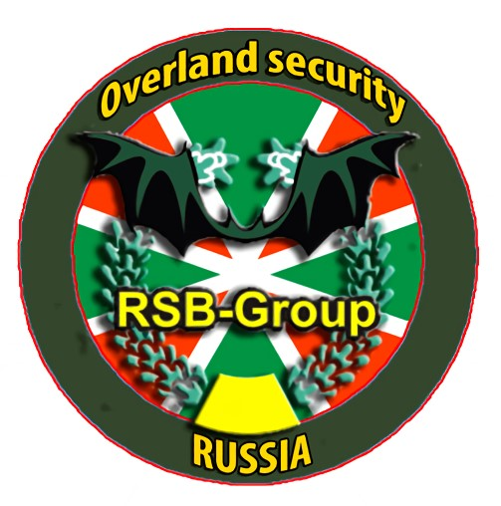
Компания основана в 2005 г. и зарегистрирована в Москве. На сайте РСБ-Групп говорится о следующих услугах, оказываемых компанией: морские операции, сухопутные операции, охрана и сопровождение конвоев, конкурентная разведка, военный консалтинг (обучение военных) и др. По словам главы компании Олега Криницына, в штате ЧВК находится до 2 тыс. бойцов.
Олег Криницын, бывший офицер-пограничник, негативно отзывается о ЧВК Вагнер, которая, по его мнению, портит имидж наёмников. В отличие от эксцентричного Пригожина, глава РСБ-Групп пытается создать образ законопослушной, образцовой компании наёмников, отказываясь даже от самого названия «ЧВК»:
Мы официально не называемся ЧВК, чтобы не будоражить общественность, и выбрали нейтральную формулировку — «частная компания военного консалтинга».
При этом также утверждается, что РСБ-Групп в боевых действиях не участвует. Однако на деле, под слова о «подъёме имиджа», РСБ-Групп действует как типичный образчик наёмничества.
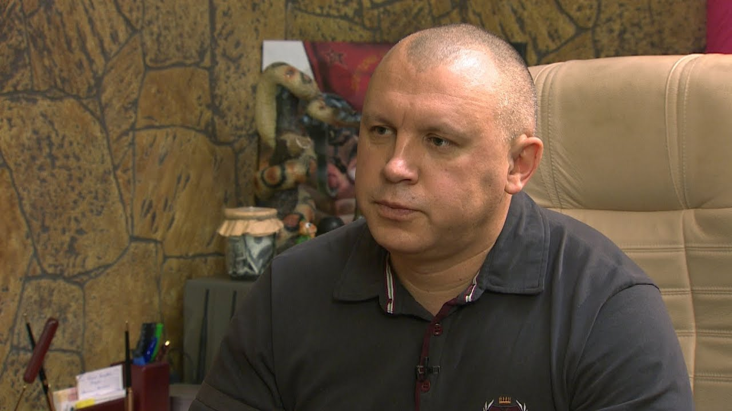
Олег Криницын
Например, в 2020 г. компания осуществляла охрану ливийского посольства в Минске. В Ливии идёт гражданская война, и страну представляют два правительства: Правительство национального согласия (ПНС) Фаиза Сараджа, и правительство фельдмаршала Хафтара, возглавляющего Ливийскую Национальную Армию (ЛНА).
Ливийское посольство в Минске, охранявшееся до октября 2020 г. сотрудниками РСБ-Групп, представляет только правительство Хафтара. Наёмники даже отразили нападение на посольство, организованное союзниками Фаиза Сараджа. Но уже в декабре 2020 г., если верить некоторым источникам, сами же организовали налёт на посольство, уже в пользу тех самых лиц, поддерживающих Сараджа.
Слова Криницына, пекущегося об имидже наёмников, опровергают его же действия образцового наёмника. Отдельного упоминания заслуживает история, когда РСБ-Групп поймали на использовании фотографий зарубежных наёмников, выдаваемых за свои.
Ещё одна известная операция, проводимая РСБ-Групп — это разминирование цементного завода в Ливии. Также известно, что Криницын попала в санкционные списки США за ремонт военной авиации армии Хафтара в Ливии. Однако, сам Криницын утверждает, что он ни при чём: в Ливии работали мошенники, которые взяли название «РСБ-Групп».
Данная ЧВК является более-менее независимой коммерческой организацией, область действия которой определяется именно коммерческими интересами её частных владельцев, а не государственной политикой РФ. По крайней мере, создаётся такая видимость, но не исключено, что Криницын также выполняет заказы государства.
РСБ-Групп значительно отличается от Группы Вагнера численностью, вооружением и характером задач. Рынок услуг наёмников настолько широк, что среди ЧВК существует довольно развитое разделение труда.

ЧВК Редут
Образована в 2008 г. слиянием нескольких групп ветеранов спецподразделений России. Руководители — Константин Мирзаянц (бывший военный, бизнесмен) и Сергей Саливанов (бывший военный).
Финансируется ЧВК олигархом Олегом Дерипаской, закупившим для подразделения технику и снаряжение. В состав ЧВК входят до 7 тыс. бойцов. До специальной военной операции организация действовала за рубежом. К примеру, в Сирии эта ЧВК осуществляла охрану крупного газоперерабатывающего завода (проектная мощность 1,3 млрд куб. м очищенного газа) и фосфатных разработок (прибыль от которых может составить $200 в год). Оба предприятия принадлежат олигарху Тимченко.
Сейчас отряды Редута активно используются в ходе СВО.
Несмотря на то, что «Редут» стоит на довольствии Министерства обороны РФ, олигарх Дерипаска, ранее негативно высказавшийся о СВО, тем не менее доплачивает членам ЧВК определённые суммы к окладам. Воистину, слова владельцев капиталов противоположны их делам.
Первые отряды «Редута» создавались на основе бывших бойцов ЧВК Вагнер. Сейчас данная структура является определённой заменой Группы Вагнера на фронтах СВО: в неё вливаются потоки добровольцев, к ней присоединяют другие, более мелкие ЧВК. Вероятно, после гибели руководства Группы Вагнера стоит ожидать усиления ЧВК Редут и других частных армий.

ЧВК «Поток» и «Факел»
Обе эти компании финансируются корпорацией Газпром. Личный состав представлен также сотрудникам Газпрома. В «Факел» набираются добровольцы, в том числе и не из корпорации.
Обе ЧВК обладают статусом добровольческих батальонов. Личного состава в этих компаниях немного, поэтому они не воюют как отдельные формирования, но прикреплены к более крупной ЧВК «Редут».

ЧВК «Урал»
Последовав примеру Газпрома, свои ЧВК собирают и другие корпорации. Так, батальон «Урал» финансируется олигархом Алтушкиным, владельцем «Русской медной компании» (РМК). Подразделение создано в 2022 г.
Алтушкин имеет образ «православного олигарха»: регулярно строит храмы, дарит дорогие подарки РПЦ. СВО дало ему возможность создать свой вооружённый отряд. Ранее Алтушкину приходилось пользоваться лишь услугами мастеров рукопашного боя: активистов, выступавших против строительства храма на месте парка в Екатеринбурге, разгоняли бойцы из Академии единоборств РМК. Также олигарх имеет собственный стрелковый клуб «Архангел Михаил».
Владимир Соловьёв в своей программе прорекламировал «Урал» и заявил, что вся военная техника батальону поставлена исключительно за счёт предпринимателей. Насколько можно доверять этим сведениям — уже показала история с ЧВК Вагнер.

ЧВК «Конвой»
Создана в 2022 г. как одно из подразделений, подчинённых главе Крыма Сергею Аксёнову. Как и множество других подобных организаций, финансируется государством и олигархами. Так, за полтора месяца компания получила 437,5 млн рублей через различные благотворительные фонды, из них: 200 млн от банка ВТБ и 120 млн от компании, которой владеет олигарх Ротенберг.
Глава ЧВК — Константин Пикалов, бывший частный охранник, имеет опыт работы в ЧВК Вагнер. Костяк организации также составили бойцы из «Вагнера». Организация насчитывает несколько сотен бойцов.
Аксёнов также организовал и другие боевые подразделения: батальоны «Таврида», «Ливадия» и др. В этих отрядах собираются казаки-добровольцы, в них проповедуется идеология казачества, прославляются имперские времена и т. п. Даже название «Конвой» было взято в честь специального формирования царской армии, которое осуществляло охрану царя: «Собственный Его Императорского Величества Конвой».

Другие формирования
Помимо частных военных компаний, в ходе СВО на территории России образовалось множество других подразделений. Формально они не являются ЧВК, но учитывая роль и характер самих ЧВК в РФ как частных армий и военизированных формирований на службе элит, мало чем от них отличаются.
К ним относятся «именные» батальоны: ЧВК Аксёнова, «Ахматы» Кадырова: Запад, Восток, Север, Юг; региональные батальоны (всего около 50 подразделений) и другие различные добровольные формирования, вроде ДШРГ «Русич», «Сомали» и т. д.
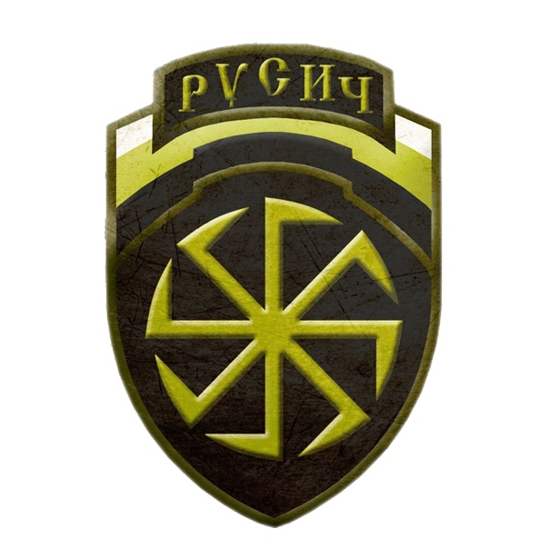
Эмблема ДШРГ «Русич»
Статус этих добровольческих формирований не совсем ясен. Многие из них имеют статус боевого армейского резерва (БАРС). Всего создано порядка 20 БАРСов и каждый имеет свой номер и название.
Все бойцы БАРС и добровольческих батальонов подписали контракты с министерством обороны, однако зачастую получают дополнительные выплаты от своих владельцев либо из региональных бюджетов. В случае спорных вопросов бойцы подразделений обращаются за помощью к главам регионов или своим «владельцам», а не к Министерству обороны. Также сложно оценить совокупную численность таких подразделений. Суммарно в них входят десятки тысяч бойцов.
Конечно, в России действуют множество ЧВК, помимо перечисленных выше. Однако, для анализа деятельности этих организаций достаточно уже перечисленных, поскольку они представляют практически весь спектр наёмников.

2. Какую роль ЧВК играют в политике?

ЧВК Вагнер в Африке
ЧВК Вагнер — это инструмент российского империализма. На данный момент, этот инструмент наиболее активно применяется на африканском континенте. Рассмотрим более подробно деятельность Группы Вагнера в странах Африки.

Судан
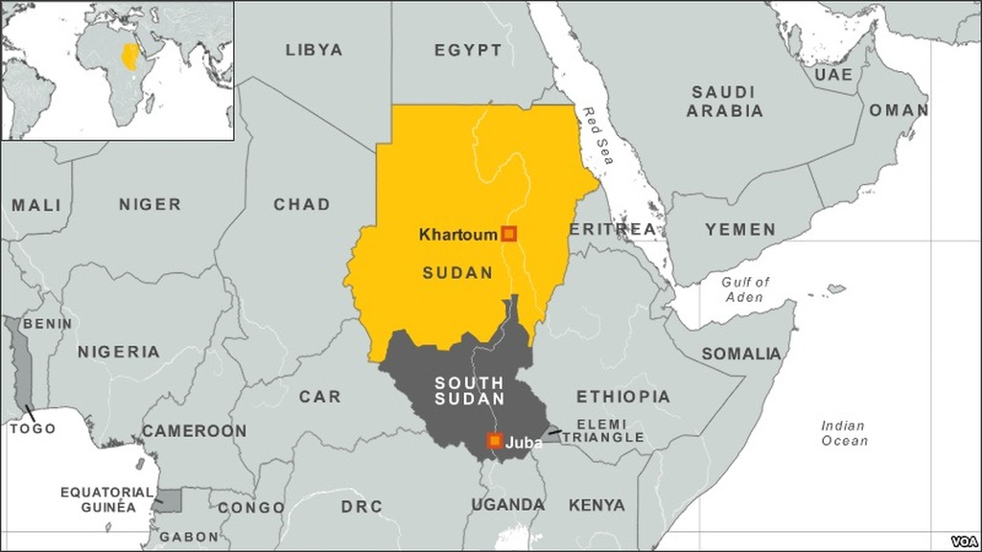
Пригожин имел две правительственные награды Судана. В этой стране присутствуют компании, связанные с Пригожиным. «М Инвест», занимающаяся добычей золота в Судане по концессионному договору, — получила $2,6 млн выручки за 2021 г.; выручка двух неназванных компаний в ЦАР и Судане за тот же год составила $6 млн. Из-за контрабанды золота основные прибыли от золотодобычи останутся для нас неизвестными.
ЧВК Вагнер присутствует в стране с 2017 г.. В 2018 «М Инвест» отправила в страну группу геологов для изучения участков золотодобычи, силы ЧВК при этом осуществляли охрану объектов компании. В апреле 2023 г. в Судане начался военный мятеж и боестолкновения между Вооружёнными Силами Судана (ВСС) и Силами Быстрого Реагирования (СБР). По недавнему заявлению Пригожина, бойцы ЧВК в Судане сейчас не присутствуют, а участки золотодобычи заброшены. Упоминания Группы Вагнера в связи с событиями в Судане настолько часты, что пресс-служба Пригожина выпустила официальное письмо, где отрицается помощь Вагнера любой из сторон.
Верить этому господину или нет, который уже неоднократно опровергал свои же высказывания — вопрос риторический.
Помимо прочего, Пригожин направлял открытое письмо, в котором предлагал себя в качестве посредника для договора между сторонами и сообщал о желании отправить в страну гуманитарную помощь «за свой счёт».
Для правительства РФ Судан представляет интерес прежде всего как база влияния на Красном море. На территории Судана близ города Порт-Судан строится база российского ВМФ. В мае этого года посол Судана подтвердил договорённость о строительстве базы, несмотря на политическую нестабильность в стране. База может послужить «воротами» в Африку для РФ, а также даст возможность проводить техническое обслуживание и ротировать экипаж судов без долгого плавания к берегам РФ.
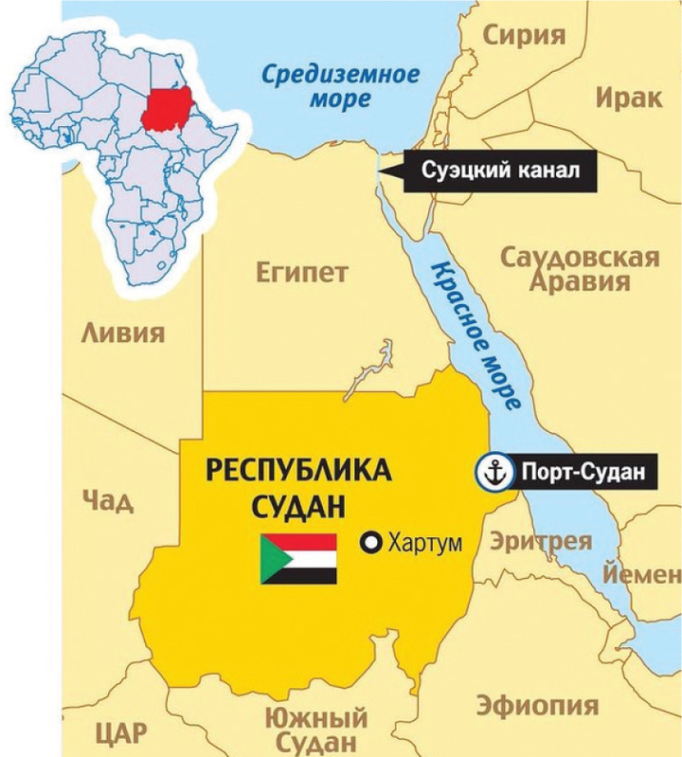
Известны и планы о совместном строительстве РФ и Судана нефтеперерабатывающего завода в городе Порт-Судан, однако, из-за внутренних конфликтов в стране, статус этого проекта не ясен.

Центральноафриканская Республика
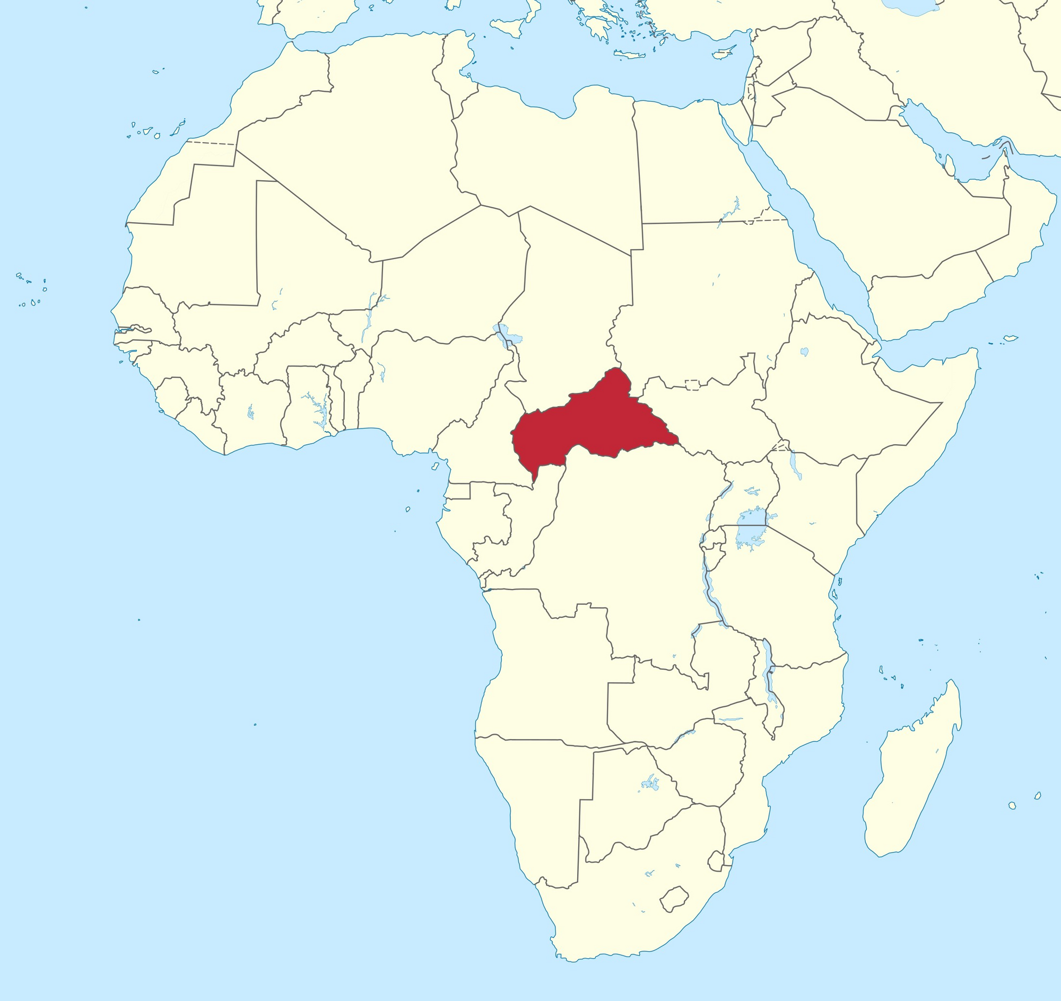
ЦАР, как и Судан — одно из основных направлений деятельности группы Вагнера, которая присутствует в стране с 2018 г. Пригожин и его ЧВК имели тесные контакты с правительством ЦАР. Так, Пригожин имел четыре правительственных награды республики, встречался с чиновниками ЦАР, а Группа Вагнера обучает вооружённые силы и полицию республики. Как и в Судане, В ЦАР ЧВК действует в полном соответствии с политикой РФ. Россия активно поставляет в страну оружие и присылает инструкторов:
Для начала Россия поставила армии ЦАР 900 пистолетов Макарова, 5200 автоматов и 840 пулемётов Калашникова, 140 снайперских винтовок, 270 ручных противотанковых гранатомётов и 20 ПЗРК, а также боеприпасы к ним. Далее в страну отправились 175 военных инструкторов. По данным МИД РФ, только 5 из них были кадровыми военными, остальные — гражданские лица, которые должны были обучать местных пользоваться российским оружием.
Сейчас в стране присутствует 1890 российских военных инструкторов. В ЦАР также поставляется и военная техника.
В столице страны — городе Банги, открыт «Русский дом», а русский язык с недавнего времени стал обязательным предметом в школах и университетах республики. В стране поставили памятник российским военным инструкторам.
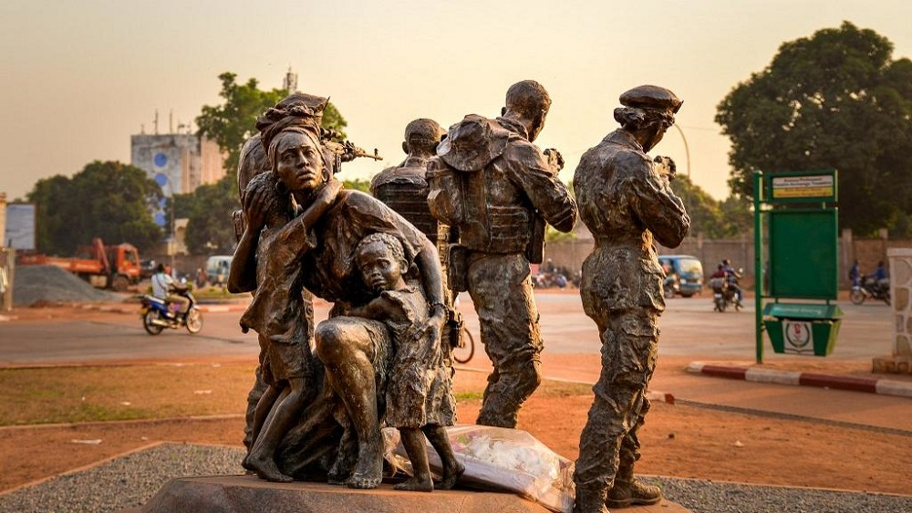
Посол ЦАР выражает желание страны основать российскую военную базу в республике.
Чиновники РФ говорят об интересе к природным ресурсам республики: уран, золото, алмазы и др. РФ и ЦАР уже имеют договор на разработку местных золотых приисков. Разработку осуществляет компания, Lobaye Invest, учреждённая уже знакомой компанией «М Инвест», принадлежавшей Пригожину. Охрану добывающих предприятий осуществляет ЧВК Вагнер. Пригожин уже привычно отвергал свои связи с разработкой золота.
Каких-либо точных данных о деятельности группы Вагнера в данной стране нет, при этом журналисты, приехавшие в республику для съёмок документального фильма о ЧВК, были убиты. Характерным штрихом являются свидетельства о похищении и пытках местных жителей бойцами Вагнера — действия наёмников не ограничиваются боевыми действиями с вооружёнными отрядами и обучением силовиков.
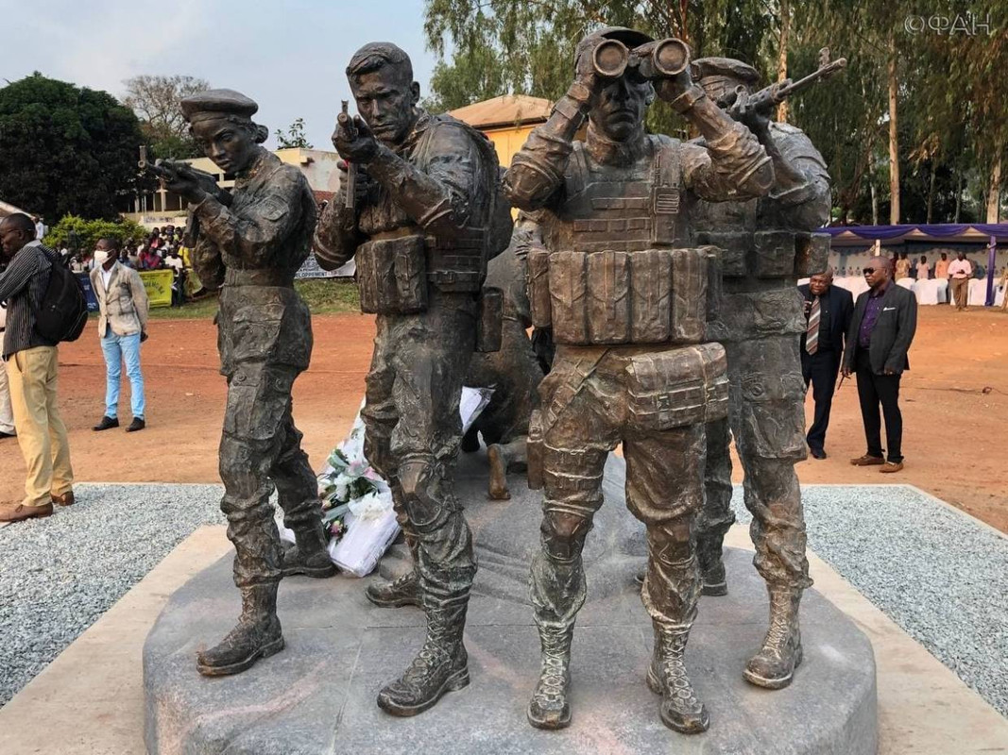

Другие страны
ЧВК Вагнер присутствует или присутствовала ранее во множестве других стран Африки: Ливия, Мали, Буркина-Фасо, Мавритания, Чад, Мозамбик, ДРК, Мадагаскар, Сенегал, Нигер, Кот-д’Ивуар.
У этих стран можно отметить следующие общие черты:
- Многие из этих стран пережили недавние перевороты, гражданские войны, многие до сих пор находятся в состоянии политической нестабильности (что в принципе является характерной чертой большинства стран Африки). Во всех случаях рядом оказывается Пригожин, который под слова о «наведении порядка» поддерживает одну из сторон конфликта.
- Богатые природные ресурсы. Ввод в страну ЧВК обычно сопровождается договорами о концессиях и добыче полезных ископаемых в этих странах. Под разговоры Пригожина и властей РФ о грабеже Африки странами Запада, страны Африки начинают разграбляться уже российским капиталом, естественно, это происходило не без пользы для кармана Пригожина.
- Военная поддержка РФ. Наряду с вводом в страну ЧВК, правительство РФ поставляет поддерживаемой стороне технику, оружие и военных советников. Причём бóльшую часть этих советников составляют «гражданские инструкторы» — читай «наёмники».
- Поворот этих стран от западного влияния. Там, где ЧВК Вагнер удалось закрепиться, наблюдается сворачивание военного присутствия стран Запада. Французские военные уменьшили своё присутствие в Мали, ЦАР, Буркина-Фасо, Нигере. Естественно, российский капитал стремится заполнить образовавшуюся пустоту.
- Попытки идеологического давления. Известны африканские митинги и выступления с символикой РФ и ЧВК Вагнер. Идеологические инструменты, используемые в РФ, Пригожин использует и в странах Африки, с целью обеления репутации ЧВК и интересов РФ, а также очернения конкурентов.
Хоть ЧВК Вагнер и является проводником российского капитала в страны Африки, и многие «патриотически» настроенные граждане уже спешат объявить о русской экспансии на чёрном континенте, о том, как ЧВК вытесняет из Африки США, Францию и другие страны Запада, тем не менее успехи отечественных капиталистов далеко позади от успехов капиталистов Евросоюза, США и Китая. Китайские товары и инвестиции — вот настоящий таран, вытесняющий западный капитал из Африки. РФ же ограничивается куда более скромными успехами, связанными скорее с военным присутствием, чем экономическим.
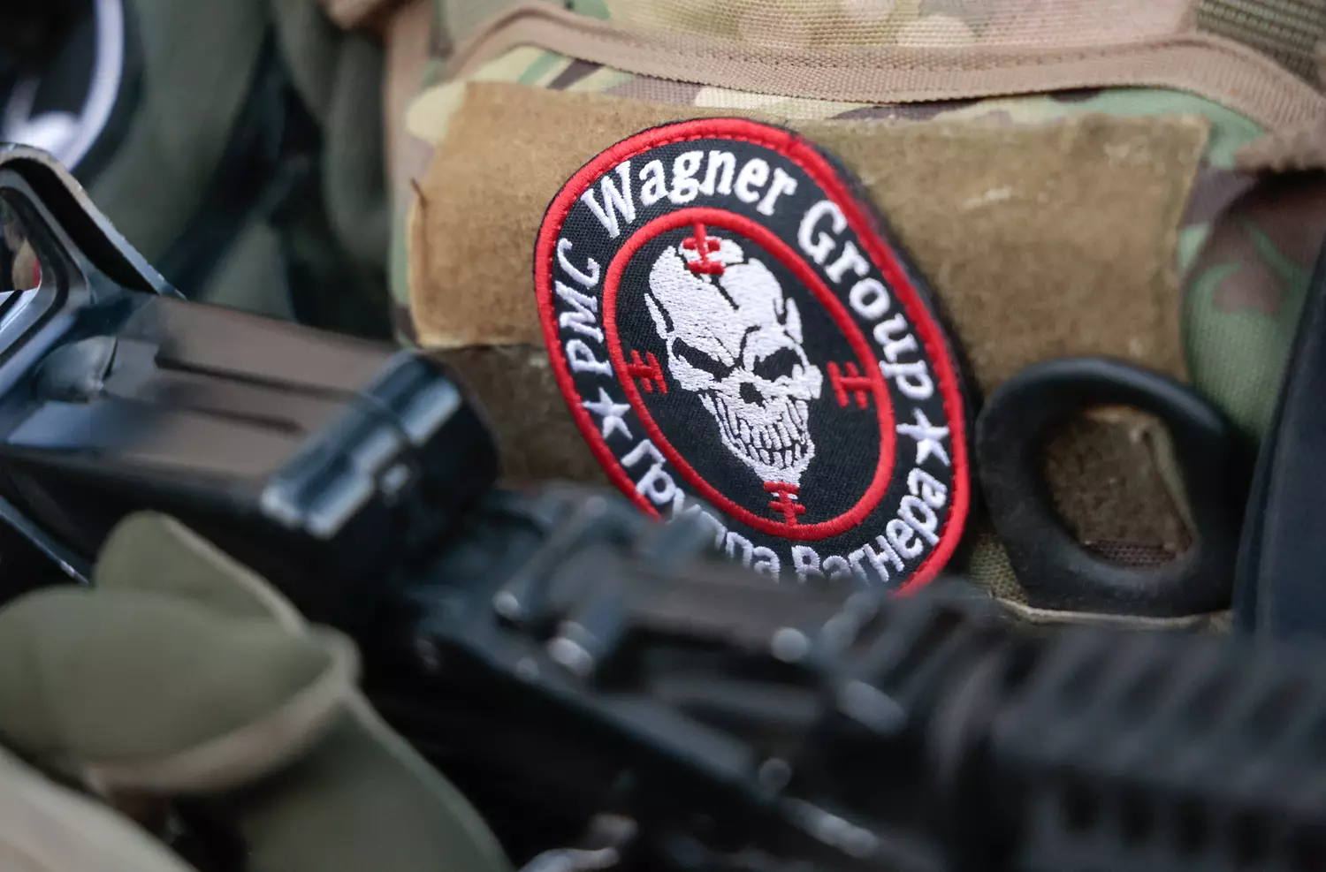
В этом плане любопытна связь между китайским капиталом и российским военным присутствием в тех или иных странах Африки, но доказательство наличия или отсутствия этой связи является делом будущих исследований.
Также стоит отметить и то, что успехи ЧВК в Африке связаны с тем, что наёмники и поддерживаемые ими силы сталкиваются лишь с местными, африканскими вооружёнными отрядами, зачастую не относящимся к регулярной армии. Рано или поздно такое положение изменится, и ЧВК натолкнётся на более серьёзное противодействие со стороны США и стран Евросоюза. Так, белый дом уже запросил у Конгресса США $200 млн на противодействие ЧВК Вагнер в Африке.
Помимо прочего, стоит отметить сложность поиска информации о деятельности ЧВК за границей. Присутствие Группы Вагнера в той или иной стране отрицается и правительством этой страны, и правительством РФ, отрицал всё и сам Пригожин, до тех пор, пока наличие наёмников в стране не становится для всего мира очевидным.
Всё вышесказанное совершенно ясно опровергает тезисы оппортунистов «патриотического» толка об отсутствии империализма в РФ. Помимо того, что вся капиталистическая система находится на стадии империализма, а Россия — её неотъемлемая часть, падают доводы и о добреньком лице российского капитала, якобы борющегося с колониализмом в Африке, а также его слабости по сравнению с капиталами США и КНР.
Пускай капитал РФ слабее капитала некоторых других «великих держав», но методы его работы из-за этого не меняются: эксплуатация, выкачивание природных ресурсов, насилие над местными жителями. Даже с оппортунистической точки зрения, согласно которой империализм определяется внешней политикой страны, Россия — империалист.

3. Роль ЧВК во внутренней политике РФ
Мятеж ЧВК Вагнер вскрыл ту роль, которую она играла в государственном механизме РФ. Частная компания под патронажем государства выросла до уровня отдельного силового ведомства, глава которой, Пригожин, мог вполне открыто конфликтовать с Министерством обороны.
Как известно, мятеж был вызван нежеланием руководства ЧВК Вагнер вливаться в ВС РФ. Подписание бойцами ЧВК контрактов с МО РФ Пригожин не мог допустить по нескольким причинам.
Во-первых, это потеря того влияния и независимости, которое имел Пригожин — он стал бы подчинённым Министерству обороны сотрудником, и, вероятно, уменьшился бы поток государственных средств на бывшую ЧВК, проходивший через Пригожина.
Во-вторых, подписание контрактов с МО означает, что наёмники Пригожина (по крайней мере, большая их часть) становятся военнослужащими ВС РФ, а это затрудняет их использование за границей России, что, в свою очередь, серьёзно подрывает монополию Пригожина, как проводника интересов российского капитала в Африку и перекрывает значительный поток денег от золотых и алмазных приисков, идущих в карман распорядителя ЧВК.
Экономические и политические мотивы, связанные друг с другом, и привели к вооружённому выступлению наёмников. При этом не все российские политики сразу выступили против действий Пригожина. Например, глава Крыма Аксёнов и подконтрольные ему вооружённые отряды заняли выжидательную позицию и высказали поддержку правительству лишь после выступления президента РФ. Такая заминка главы Крыма неудивительна: ранее он имел тесные связи с Пригожиным, а командир подконтрольной ему ЧВК Конвой и костяк её личного состава — выходцы из ЧВК Вагнер.
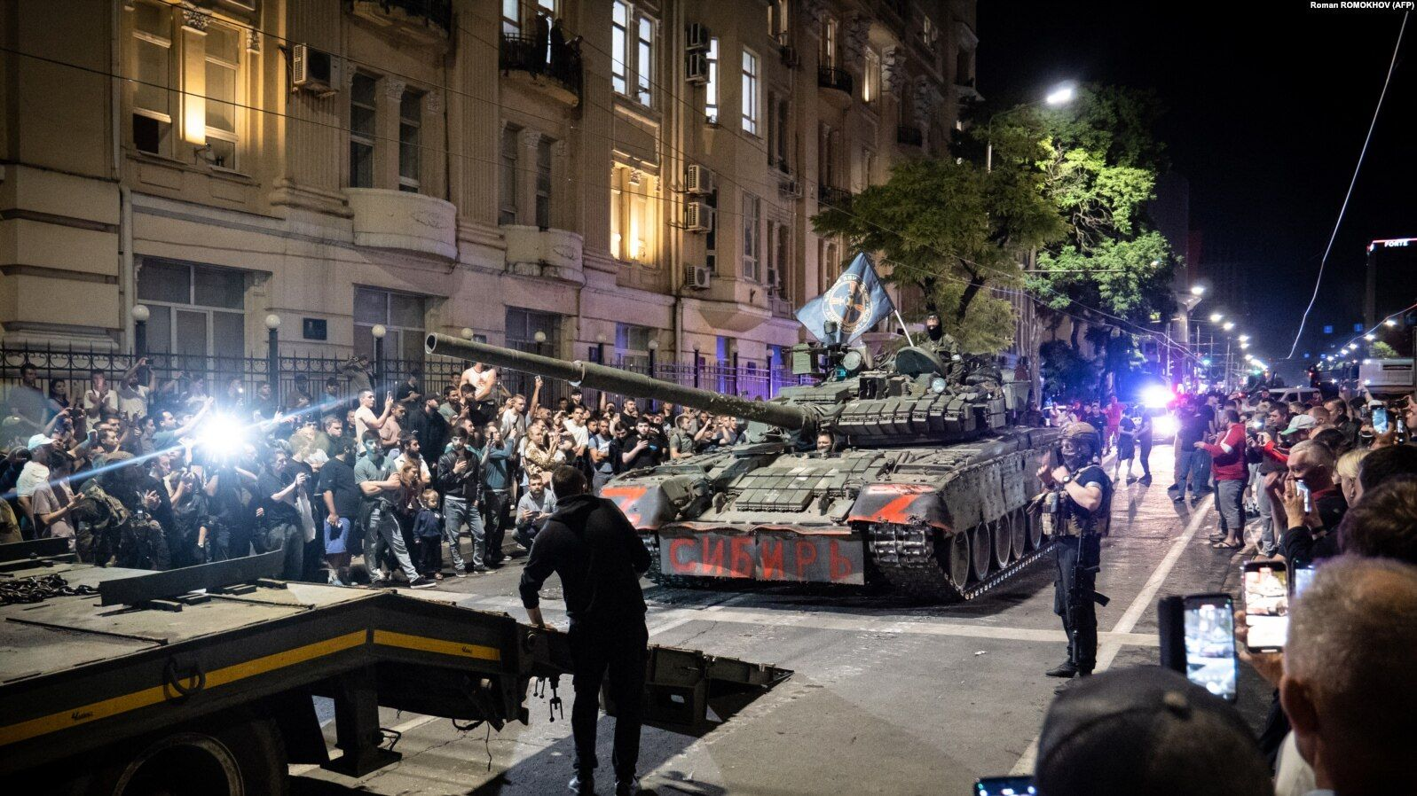
Мятежники ЧВК "Группа Вагнера" в Ростове-на-Дону, 24 июня 2023
В результате мятежа Пригожин отстоял свои «африканские» позиции, сохранил частную армию, в которой бойцов стало даже больше, чем до участия Группы Вагнера в СВО, а его компании продолжили получать прибыльные государственные контракты. Владельцу ЧВК даже вернули «найденные» денежные средства и имущество.
Министерство обороны, в свою очередь, избавилось от очень неудобного союзника и своего главного критика, а также получило некоторый приток людей в свои ряды. Помимо прочего, Росгвардия получила право на использование тяжёлого вооружения и военной техники — то есть инструмент подавления волнений в стране стал гораздо сильнее.
Эти события ещё раз показывают то, что правящим классом руководят исключительно корыстные интересы, и даже принципиальные конфликты вполне возможно разрешить простым договором.
В свою очередь, гибель верхушки «Группы Вагнера» показывает и то, как капиталисты легко нарушают устоявшиеся договорённости ради своих интересов. Смерть Пригожина нивелирует львиную долю тех причин, по которой ЧВК Вагнер была в некоторой оппозиции государству: теперь ЧВК не возглавляет одиозный деятель с большими политическими амбициями и собственным экономическим интересом, а все африканские связи, проходившие ранее через Пригожина, теперь будут проходить через более лояльных людей, представляющих главенствующую группировку правящего класса. Произошло то, что происходит всю историю капитализма: более сильный капитал побил и забрал себе более слабый.
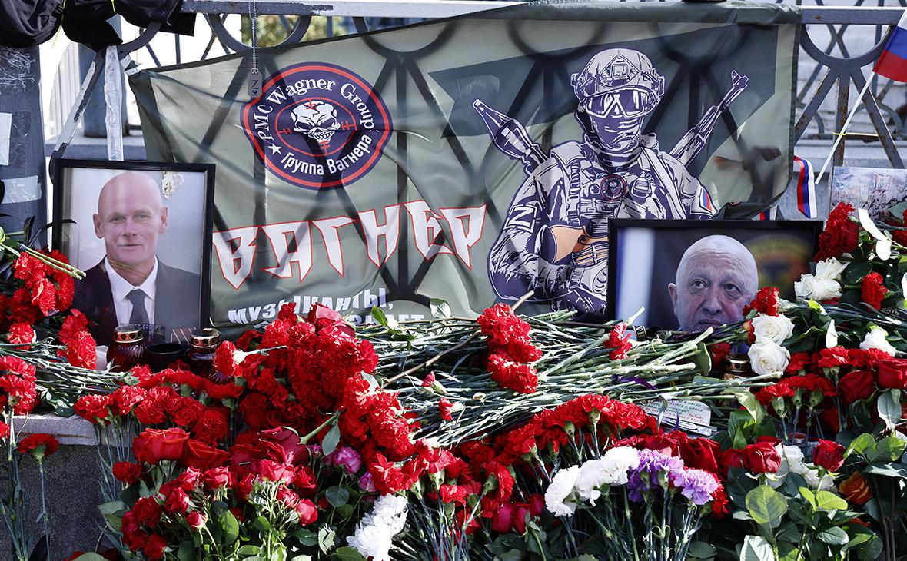
Как бы ни изменилась теперь сама «Группа Вагнера», инструментарий частных армий уже прочно вошёл в практику российского государства. Очевидно, что роль ЧВК во внешней, а со временем и во внутренней политике, будет лишь нарастать. Кто будет возглавлять эти ЧВК, какие лозунги они будут использовать, как будет изменяться их структура — это все вторичные вопросы. Основное здесь то, что государство в принципе заинтересовано в применении этих частных армий.

***
В России существует великое множество самых разных частных военных подразделений. Все их можно разделить на следующие группы:
- Государственные организации («Вагнер», «Редут»). Финансирование таких компаний ведётся из государственного бюджета, однако руководство компании сохраняет большую или меньшую обособленность от официальных вооружённых сил. Статус ЧВК позволяет государству использовать такие отряды за границей без политических последствий;
- Коммерческие компании («РСБ-Групп», «Moran Security Group» и др.). Основная цель таких организаций — получение прибыли для своего владельца. Они не финансируются из бюджета РФ, но могут брать госзаказы, а бойцы таких компаний редко участвуют в прямых боестолкновениях. Основная деятельность таких ЧВК: охрана объектов и отдельных лиц, сопровождение судов и конвоев и т. д. Такие ЧВК, как правило, не имеют тяжёлого вооружения;
- Корпоративные ЧВК («Факел», «Поток», «Урал» и др.). Этими компаниями владеют крупные корпорации и олигархи. Соответственно, и используются эти отряды в корпоративных целях;
- Региональные вооружённые отряды («Ахмат», «Конвой» и др.). Среди них выделяются крымские и чеченские группы, превосходящие остальные регионы по численности бойцов;
- Различные добровольческие объединения, объединяющиеся по разным признакам: футбольные фанаты «Эспаньола», приверженцы нацистской идеологии ДШРГ «Русич» и др.
Зачем корпорациям и олигархам нужны ЧВК? Они преследуют несколько целей:
- показать свою лояльность текущей власти;
- защитить своих сотрудников от мобилизации, самостоятельно сформировав отряды добровольцев;
- получить вооружённые и обученные отряды, которые в будущем можно будет использовать в корпоративных целях.
Зачем нужны региональные вооружённые отряды? Так главы регионов получают в своё распоряжение небольшие армии, а Министерство обороны получает возможность оттянуть мобилизацию, негативно воспринимаемую народом, за счёт притока добровольцев в региональные и частные отряды.
События последних лет показывают, что единство народа и правящего класса — мнимое. Граждане РФ не готовы добровольно и массово погибать за интересы капитала, поэтому правящему классу приходится прибегать к скрытым формам мобилизации: образованием множества небольших отрядов добровольцев и частных компаний с большими окладами для бойцов (по крайней мере, на словах), призыв на службу заключённых и мигрантов. Но такие формирования не способны создать сколь-либо массовую армию, в них идут либо авантюристы за хорошим заработком, а также не нашедшие себя в мирной жизни люди, которым нечего терять, либо наивные, обманутые буржуазной пропагандой граждане.
Кроме того, нет единства и среди правящего класса. При первой же возможности чиновники и олигархи готовы впиться друг другу в глотку ради передела собственности и власти. При серьёзном внутреннем кризисе все эти частные армии будут стравлены друг с другом, а если в этих событиях себя проявит пролетариат — то все эти отряды дружно направят своё оружие на его подавление.
Моральный облик наёмника позволит ему совершить любые бесчинства. Тем не менее СМИ и сами наёмники пытаются создать некий пафосный, романтический образ бойца частной армии. Так, например, говорит о своей организации один из командиров ЧВК Вагнер:
«ЧВК «Вагнер» — это не просто структура, объединяющая в себе людей, это идеология. Слышал историю про короля Артура и рыцарей круглого стола? Так вот, все командиры ЧВК «Вагнер» — это рыцари, а нашим лидером является Директор».
Тем не менее «рыцарский» облик не мешал бывшему командиру «Вагнера» Дмитрию Уткину быть любителем символики нацистской Германии. Все светлые образы наёмников, которые пытаются создать патриотические блогеры и массмедиа, разбиваются о суровую реальность с окровавленной кувалдой.
Если раньше олигарх Алтушкин пользовался отрядами спортсменов для разгона недовольных, то сейчас он имеет куда более эффективный боевой отряд. Если раньше нацисты, нацболы, монархисты, фашисты и прочие могли вести лишь идеологическую борьбу, то сейчас они вооружены и собраны в подразделения. Казаки, раньше полагавшиеся на нагайку, теперь имеют боевое оружие. Не нужно быть семи пядей во лбу чтобы понять, куда в конце концов будет направлена вся эта вооружённая масса.
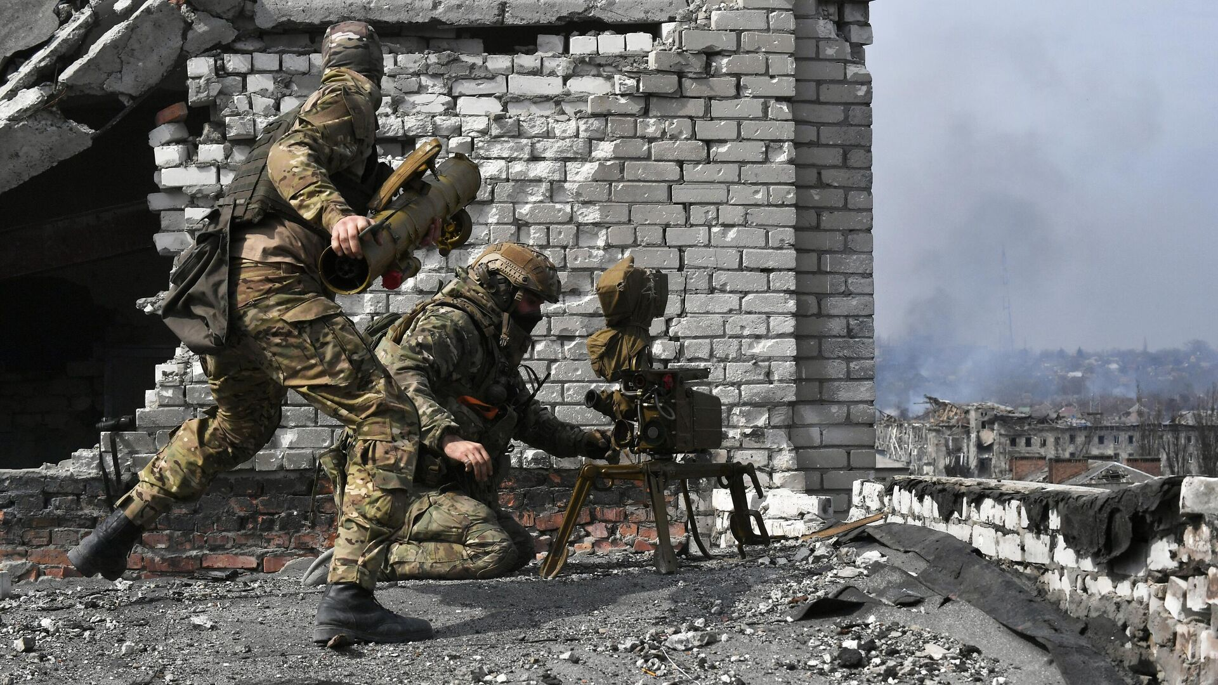
ЧВК — это инструмент капитала, режущая кромка которого становится всё острее и острее с каждым военным конфликтом. Поскольку главный исторический враг капитала — революционный рабочий класс, то лишь вопрос времени, когда российские рабочие столкнутся с таким беспринципным противником, как наёмники из частных армий.

Заключение
Подведём итог всему вышесказанному:
- В данный момент наблюдается резкий рост численности самых разнообразных частных вооружённых отрядов. Структура, управление, взаимодействие этих отрядов ещё будут меняться, но тенденция использования таких отрядов для решения государством тех или иных задач сохранится;
- Большинство ЧВК вплетены в структуру Министерства обороны, однако зачастую финансируются корпорациями, олигархами или региональными политиками;
- ЧВК является удобным инструментом для правящего класса как за границей, так и внутри страны. Частные армии активно вмешиваются в политические процессы в разных странах, подавляя неугодные силы и выступая даже против мирных жителей. Рано или поздно ЧВК будут использоваться с теми же целями и внутри РФ;
- Корпоративные частные армии, находящиеся на содержании олигархов («Факел», «Поток», «Урал» и др.) разрастаются, вооружаются и наверняка будут использованы олигархами в своих личных целях. Так, Газпром имеет уже целый ряд вооружённых отрядов, которые со временем могут вырасти в сильнейшую корпоративную армию России;
- Наличие частных армий демонстрирует обострение конфликтов внутри правящего класса, ожидаемо, что они будут играть роль инструмента в переделе капиталов, собственности и власти.

Источники
- Данные сайта Pentagonus.ru — Башкиров Н. «Опыт использования частных военных компаний в ходе военных конфликтов в Ираке и Афганистане (2013)»
- Канал YouTube «RTVI Новости» — ЧВК: что это, зачем они нужны, кто их нанимает, легализуют ли в России и что будет с «Вагнером»
- РИА Новости — «Вагнер» в Белоруссии зарегистрировали как центр образовательных услуг от 16.08.2023
- РБК — Призраки войны: как в Сирии появилась российская частная армия от 25.08.2016
- РБК — Африканский анклав ЧВК Какие перспективы у зарубежных миссий группы «Вагнер» от 28.06.2023
- Телеграмм-канал «Разгрузка Вагнера» — Член Совета Командиров ЧВК Вагнер, начальник штаба МАРКС… от 20.07.2023
- Сетевое издание «Новые Известия on-line» — С голоду не умрет: чем владеет глава ЧВК Евгений Пригожин от 27.07.2023
- РБК — Что Путин сказал о крушении самолета Пригожина. Видео от 24.28.2023
- РБК — Путин назвал расходы бюджета на содержание ЧВК «Вагнер» от 27.07.2023
- Информационное агентство Avia.pro — Связанные с Пригожиным компании за месяц, прошедший после попытки мятежа, заключили госконтракты не менее чем на 2 млрд рублей от 03.08.2023
- Телеграм-канал «BILD на русском» (признаны иностранным агентом в РФ) — ЧВК «Вагнер» в рамках госконтрактов получила более 858 млрд рублей, а холдинг «Конкорд» — 845 млрд рублей от 02.07.2023
- Рамблер Новости — Пригожин рассказал, кто финансирует ЧВК «Вагнер» от 26.21.2023
- «Досье» — Госконтракты Минобороны Обслуживание воинских частей и военных городков
- Данные сайта ФАС fas.gov.ru (веб-архив) — ФАС России пресекла картельный сговор на торгах Минобороны от 22.05.2017
- База решений ФАС br.fas.gov.ru — Определение №22/77547/17 Определение об отказе в возбуждении дела об административном... от 8 ноября 2017 г.
- РБК — ФАН перед закрытием рассказало историю «фабрики медиа» от 01.07.2023
- «Досье» — Кибервойска Пригожина Как устроена IT-инфраструктура «Вагнера», «Фабрики троллей» и «Конкорда» от 18.03.2023
- Данные сайта «РСБ-Групп» rsb-group.ru
- Комсомольская Правда — Как корреспондент «Комсомолки» устраивался в частную военную компанию от 14.11.2018
- Сетевое издание Vesiskitim — «Казни кувалдой — это бандитизм» Глава «РСБ-Групп» Олег Криницын о работе ЧВК: чем компания отличается от наемников, от кого получает оружие — что будет с «Вагнером»? от 20.07.2023
- Сетевое издание RT — «Мы поднимем имидж страны»: основатель первой российской частной военной компании дал интервью RT от 25.01.2018
- Телеграм-канал Abbas Djuma — В ночь с субботы на воскресенье в 2:30 посольство Ливии в Минске опять штурмовали от 22.12.2020
- Новостной сайт News2.ru — Игры в репутацию: как «РСБ-Групп» имитирует деятельность ЧВК от 22.12.2017
- РБК — В ливийской армии объяснили приглашение российской ЧВК от 25.03.2017
- Researchgate — Russian Use of Private Military and Security Companies-the implications for European and Norwegian Security FFI-RAPPORT от 10.2018
- Blue News — Die Spur einer Söldnerbande führt auch in die Schweiz от 30.01.2023
- РБК — Компания Тимченко будет добывать фосфаты в Сирии при поддержке ЧВК от 27.06,2017
- Soldat.pro — Компания Геннадия Тимченко будет вести бизнес в Сирии под охраной российской ЧВК
- ИА «АНТИФАШИСТ» — Дерипаска о проведении СВО: «уничтожение Украины было бы колоссальной ошибкой» от 29.06.22
- The Bell (признаны иностранным агентом в РФ) — FT узнала подробности о спонсируемых «Газпромом» ЧВК «Поток» и «Факел» от 02.06.2023
- The Moscow Times (признаны иностранным агентом в РФ)— Избежавший санкций уральский миллиардер Алтушкин финансирует штурмовой батальон Минобороны от 13.08.2023
- Newsland — Кем были спортивные мужчины, которые вместо полиции разгоняли горожан в Екатеринбурге от 14.05.2019
- Группа ВК «СОЛОВЬЁВ LIVE» — Уральцы великолепно подготовлены — они принесут мир на Украину от 07.12.2022
- «Досье» — Казаки, эльф и Аркадий Ротенберг Как устроена ЧВК «Конвой» и кто ее финансирует от 14.08.2023
- Фонтанка.Ру — Польза, честь и слава Евгения Пригожина. Разглядываем ордена мятежного основателя ЧВК «Вагнер» от 06.07.2023
- РБК — FT оценила доходы Пригожина от компаний в Африке и на Ближнем Востоке от 21.02.2023
- РБК — В Судане обвинили россиянина в контрабанде золота, «связанного с ЧВК» от 12.04.2023
- Телеграм-канал «Кепка Пригожина» — Публикуем запрос от редакции журнала Jeune Afrique и ответ… от 18.04.2023
- Телеграм-канал «Кепка Пригожина» — Пост от 21.04.2023
- ТАСС — Суданский транзит: зачем России военно-морская база в Африке? от 12.11.2020
- Известия — Посол Судана подтвердил договоренность о строительстве базы ВМФ РФ от 12.05.2023
- РБК — Сытый показал фото встречи Пригожина с послом ЦАР в Петербурге от 27.27.2023
- Аргументы и факты — Зачем нам ЦАР? Что Россия ищет в одной из беднейших стран мира от 30.12.2020
- РИА Новости — Посол в Банги рассказал о российских инструкторах в ЦАР от 27.06.2023
- РБК — Минобороны объяснило поставку в ЦАР бронетехники от 27.12.2020
- РБК — Посол ЦАР заявил о желании страны разместить российскую военную базу от 29.05.2023
- РБК — Что известно об убийстве российских журналистов в центре Африки от 01.08.2018
- «Досье» — Убийство журналистов было только началом Как «вагнеровцы» терроризируют ЦАР от 18.06.2023
- РБК — Чем закончились попытки переворотов в Западной Африке. Карта от 12.08.2023
- Newsland — Пригожин наконец-то жестко о том, что случилось в Нигере от 05.08.2023
- Overclockers — В Гане арестованы активисты, вышедшие на акции в поддержку Нигера, России и ЧВК Вагнер от 14.08.2023
- РБК — Что предлагает Россия в глобальном соперничестве за Африку от 27.07.2023
- Рамблер Новости — Белый дом запросил у Конгресса $200 млн на противодействие ЧВК «Вагнер» в Африке. Об этом сообщает «Рамблер». от 10.08.2023
- Конт — Эксклюзивное интервью с Лотосом: что ждет ЧВК «Вагнер» от 07.07.2023
- «Досье» — История Дмитрия Уткина — человека, который подарил группе «Вагнера» название от 10.04.2023

Оригинальная статья

